1.Objetivo del programa

Universidad Autónoma De Yucatán:

Formar profesionales en el proceso de desarrollo y la evolución de sistemas de software a pequeña y gran escala, que solucionen problemas dentro de diferentes áreas de concentración, utilizando las herramientas adecuadas para optimizar los recursos de tiempo y costo, con apego a la ética profesional

Universidad Estatal de Sonora:

Desarrollar soluciones e innovaciones tecnológicas considerando estándares de calidad nacional e internacional, con la finalidad de automatizar y agilizar procesos organizacionales, utilizando herramientas, metodologías y estándares de Ingeniería en Software, contribuyendo al avance social de acuerdo con los principios éticos y de liderazgo de un profesional de las tecnologías de la información.

|  |  |  |  |
| --- | --- | --- | --- |
|  | UADY | UES | Similitud o diferencia |
| Proceso de desarrollo | Explicar y aplicar un proceso de desarrollo de software sistémico acorde a la magnitud y complejidad | Desarrollar soluciones considerando estándares de calidad nacional e internacional. | Similitud: Ambos priorizan procesos sistemáticos y de calidad en el desarrollo de software. |
| Uso de herramientas o tecnología | Describir y aplicar las herramientas necesarias para la especificación, diseño, verificación y validación | Utilizar herramientas, metodologías y estándares de Ingeniería en Software | Similitud: Ambos incluyen el uso de metodologías y herramientas propias de la Ingeniería de Software. |
| Contribución y propósito | Contribuir al avance de la Ingeniería de Software con conocimientos teóricos y prácticos | Contribuyendo al avance social atreves de la ingeniería de software | Diferencia: La UADY busca el avance académico y disciplinar, mientras el UES apunta al avance social y organizacional. |
| Enfoque del egresado | Formación integral del ingeniero con competencias, trabajo en equipo, teoría y práctica. | Automatización y agilización de procesos organizacionales. | Diferencia: La UADY se centra en la formación profesional del estudiante, el otro en el impacto en las organizaciones. |

2. Con base en las áreas de conocimiento de ANIEI determina de manera sintetizada el nivel de cumplimiento en el programa.

|  |  |  |  |  |
| --- | --- | --- | --- | --- |
| Área de conocimiento | Índice | Porcentaje en plan de estudios de UES | Porcentaje en plan de estudios de UADY | Porcentaje en modelo curricular de ANIEI |
| Entorno social | 1 | 29.82% | 13.50% | 12.50 |
| Matemáticas | 2 | 12.28% | 24.30% | 12.50 |
| Arquitectura de computadoras | 3 | 5.26% | 10.80% | 7.50 |
| Redes | 4 | 7.02% | 2.70% | 7.50 |
| Software de base | 5 | 5.26% | 13.50% | 7.50 |
| Programación e ingeniería de software | 6 | 24.56% | 27.02% | 22.50 |
| Tratamiento de información | 7 | 10.53% | 5.40% | 20.00 |
| Interacción hombre-máquina | 8 | 5.26% | 2.70% | 10.00 |

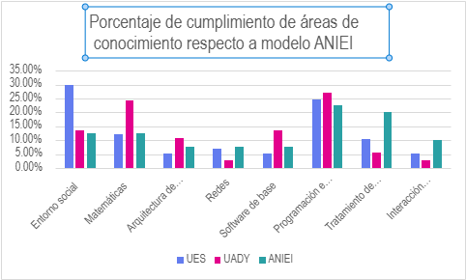

Malla curricular UES.  
57 asignaturas obligatorias.



Malla curricular UADY.

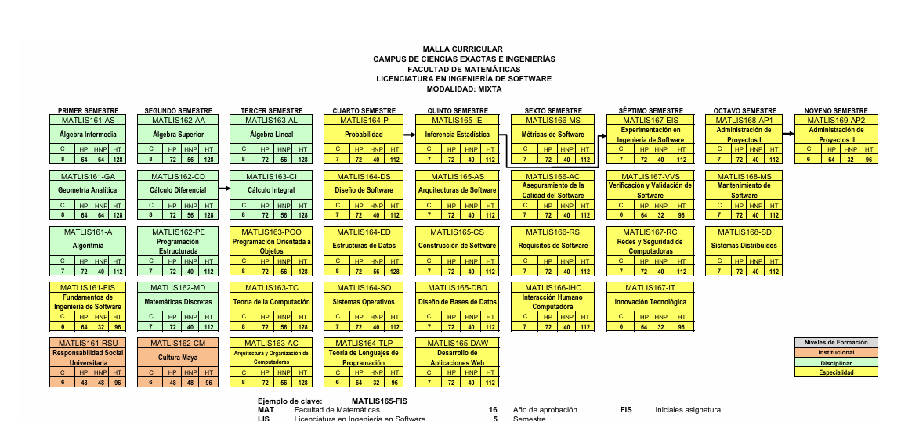

34 asignaturas obligatorias.

**3. Competencias y Ventajas en Conocimientos Técnicos**

**Competencias de Ingeniería en Software**

De acuerdo con la página de la Universidad Estatal de Sonora, al egresar, el Ingeniero en Software será competente para:

* Desarrollar software con la finalidad de agilizar los procesos y la toma de decisiones en empresas públicas y privadas, bajo estándares de calidad nacional e internacional con enfoque de liderazgo.
* Desarrollar soporte y asistencia técnica para la prevención y corrección de problemas en los sistemas de cómputo, atendiendo los requerimientos y políticas de la organización, garantizando la optimización y el uso responsable de los recursos.
* Implementar redes de cómputo enlazando las diferentes áreas de la organización para compartir recursos, bajo los estándares de control de calidad nacional e internacional, garantizando la seguridad de la información para la toma de decisiones mediante su capacidad de análisis de problemas e innovación.
* Administrar centros de información para optimizar recursos humanos, financieros y tecnológicos cumpliendo con las normas de seguridad y ergonomía, manteniendo su vigencia tecnológica con responsabilidad para apoyar en la toma de decisiones.
* Aplicar soluciones e innovaciones tecnológicas con la finalidad de automatizar los procesos, atendiendo los principios de la organización y gestión efectiva de la información en los departamentos que así lo requieran, poniendo en práctica sus habilidades de trabajo en equipo y planeación.
* Crear bases de datos para una gestión eficiente de la información, garantizando la integridad y seguridad de los datos, atendiendo los requerimientos de la organización con un sentido de liderazgo e innovación.

Además, en el Plan de Estudios de 2014, se distinguen tres áreas de competencia, las cuales responden al agrupamiento de asignaturas en función de la intención formativa que se persigue y aplican para cada una de las ingenierías y licenciaturas ofrecidas por la institución:

* *Competencias Básicas Universitarias.* Orientadas al desarrollo de las competencias transversales que servirán de fundamento para acceder de manera más comprensiva y crítica a los contenidos y prácticas propias de la formación profesional y académica; su propósito es proporcionar una formación común de conocimientos, habilidades, actitudes y valores que todo universitario debería tener. Conforman entre el 20% y el 25% de los créditos en las mallas curriculares.
* *Competencias por Familia Profesional (Profesionalizantes).* Dirigidas al logro de competencias genéricas comunes a la familia profesional a la que pertenece el plan de estudios, con el fin de favorecer la empleabilidad del egresado; promueven la adquisición de competencias derivadas de los requerimientos particulares del contexto socio profesional o de los intereses de los estudiantes con base en los perfiles. Constituyen entre el 55% y el 65% de los créditos de las mallas curriculares.
* *Competencias Específicas por Carrera (Especializantes).* Aquellos aspectos propios de cada carrera, es decir, se enfocan en lo que necesita saber y hacer un profesional egresado de una carrera específica para ejercer de forma adecuada su rol; incluyen una o varias líneas/áreas de acentuación según la naturaleza del Programa Educativo y se desarrollan hacia el final de la trayectoria de formación profesional, proporcionando así al estudiante un grado de especialización que le permitan incrementar su nivel de empleabilidad. Conforman entre el 15% y el 20% de los créditos de las mallas curriculares.

La oferta educativa de la UES está sustentada en diversos estudios de pertinencia y factibilidad, misma que se fundamenta en un proceso de regionalización basada en la Ley de Fomento Económico del Estado de Sonora. Sus áreas de competencia fueron definidas considerando el Proyecto TUNING.

Por otro lado, el Plan de Estudios de LIS (2016) de la Universidad Autónoma de Yucatán, establece que, como parte de las competencias del perfil de egreso, el Ingeniero de Software sabrá aplicar técnicas, herramientas, métodos y procedimientos para desarrollar y mantener software de aplicación que resuelvan problemas en diferentes áreas en una organización; también, será capaz de administrar los procesos de desarrollo, mantenimiento, calidad y configuración del software, así como realizar investigación sobre los procesos de desarrollo de software, con el propósito de mejorar la práctica profesional.

Por ello, se contemplan cuatro áreas de competencias:

* *Desarrollo de Software.* Desarrolla productos de software de calidad, de pequeña a gran escala, aplicando técnicas, herramientas, métodos y procedimientos, a través de un enfoque sistemático, disciplinado y cuantificable.
* *Mantenimiento de Software.* Mantiene productos de software heredados en diferentes dominios de aplicación, optimizando los recursos humanos, materiales, económicos y de tiempo, y atendiendo las necesidades de la organización.
* *Administración de los Procesos de Software.* Administra los procesos de desarrollo, mantenimiento, calidad y configuración del software, mediante un enfoque sistemático, disciplinado y cuantificable, optimizando los recursos humanos, materiales, económicos y de tiempo, con apego a la ética profesional.
* *Innovación en Ingeniería de Software.* Elabora propuestas de mejora en el desarrollo, mantenimiento y administración de los procesos de software, mediante fundamentos matemáticos, ingenieriles, de las ciencias computacionales y los propios de la Ingeniería de Software.

Para determinar las áreas de competencia se consideraron: la definición de Ingeniería de Software que propone la IEEE, las áreas de conocimiento definidas en el SWEBOK, así como el Perfil B (Licenciatura en Ingeniería de Software) de los Modelos Curriculares de la ANIEI.

**Ventajas de Conocimientos Técnicos**

*Universidad Autónoma de Yucatán (UADY)*

* El énfasis en matemáticas potencia el razonamiento lógico, el análisis numérico y el desarrollo de algoritmos, así como la resolución de problemas complejos, asegurando, en gran parte, el conocimiento requerido para el ámbito informático.
* Gracias al porcentaje de asignaturas enfocadas a la arquitectura de computadoras, los egresados podrán tener un mayor conocimiento del hardware y la parte física del proceso computacional.
* El plan de estudios dedica gran parte de las asignaturas a la programación y el adecuado desarrollo de software, lo cual ayuda a pensar de forma lógica y estructurada, resolver problemas complejos y diseñar soluciones eficientes; además, facilita el acceso a un amplio mundo laboral y te da las bases para especializarte en diversas áreas.
* Tiene una gran concentración de asignaturas en software de base, lo cual es esencial para entender el funcionamiento básico del software y cómo interactúa con el hardware.

*Universidad Estatal de Sonora (UES)*

* Al tener una concentración en las asignaturas correspondientes al área de entorno social, propicia una formación orientada a lo social, la ética y la interacción del informático con las realidades sociales.
* Ofrece una mayor cantidad de asignaturas en las redes, permitiendo un mayor entendimiento de la infraestructura tecnológica y la comunicación entre sistemas.
* Varias asignaturas tienen un enfoque en el tratamiento de la información, lo que ayuda a tener un conocimiento más profundo de la gestión y procesamiento de datos.

**4. Evidencia de promoción de habilidades técnicas/blandas**

*Universidad Autónoma de Yucatán (UADY)*

[*https://www.matematicas.uady.mx/10-facultad/76-perfil-de-egreso-licenciatura-en-ingenieria-de-software*](https://www.matematicas.uady.mx/10-facultad/76-perfil-de-egreso-licenciatura-en-ingenieria-de-software)

**Habilidades para:**

* Trabajar como parte de un equipo en el desarrollo y evolución de productos de software.
* Explicar el proceso para determinar las necesidades del cliente y traducirlos a requisitos de software.
* Reconciliar objetivos en conflicto, considerando compromisos con las limitaciones de costo, tiempo, conocimiento, sistemas existentes y de las organizaciones involucradas.
* Diseñar soluciones apropiadas en una o más áreas de concentración, usando enfoques de ingeniería que integren temas éticos, sociales, legales y económicos.
* Entender y aplicar teorías, modelos y técnicas que provean una base para el diseño, desarrollo, verificación e implantación del software.
* Negociar y trabajar profesionalmente, liderar cuando sea necesario y comunicarse efectivamente con los interesados en un ambiente de Ingeniería de Software.

*Universidad Estatal de Sonora (UES)*

En la malla curricular de la UES para la licenciatura de Ingeniería de Software no se encuentra un apartado que describa las habilidades que debe tener el egresado, sin embargo, dentro de las competencias descritas anteriormente pueden identificarse algunas habilidades técnicas/blandas como:

* Liderazgo
* Innovación
* Uso responsable de recursos
* Capacidad de análisis y resolución de problemas
* Trabajo en equipo y Planeación
* Compromiso en la toma de decisiones

5. Actividades o tareas específicas que promueven las competencias de la Ingeniería de Software que se identifican de forma clara en el programa.

UADY.

<https://sites.google.com/view/cpcfmat-uady/inicio>

Participación en el ciclo anual de competencias del International Collegiate Programming Contest. Se organizan sesiones de entrenamiento, concursos, seminarios con profesionales de la industria del desarrollo de software y se participa en comunidades en línea.

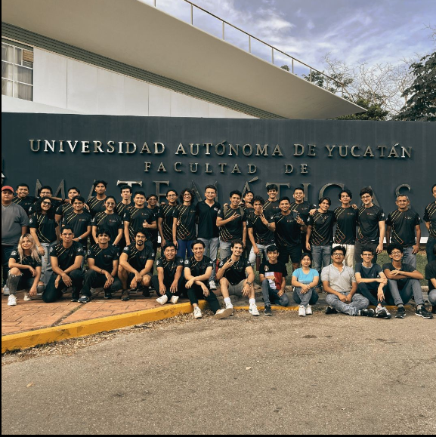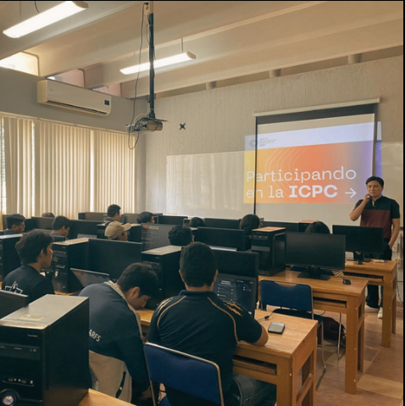

Competencia. Desarrolla productos de software de calidad de pequeña a gran escala aplicando técnicas, herramientas, métodos y procedimientos, a través de un enfoque sistemático, disciplinado y cuantificable (ver plan de estudios de LIS UADY).

Saber ser: interactúa con otros profesionales en ambientes multidisciplinarios de manera respetuosa; manifiesta autocontrol ante situaciones bajo presión, asumiendo responsablemente las tareas que le corresponden; mantiene una actitud perseverante en la resolución de problemas propios de su disciplina.

Saber conocer: Identifica las herramientas informáticas idóneas que brindan soporte a los procesos de desarrollo de software, de acuerdo con la actividad y el desarrollo tecnológico.

Saber hacer: Modela una solución eficiente del problema de software planteado, considerando los atributos de calidad del producto.

<https://uady.mx/noticias/url/uady-sede-de-programa-internacional-de-investigaciones-uady>

UADY Sede de programa internacional de investigaciones. Introduction to Research Abroad Program.

Estancia de dos semanas en Yucatán con visitas técnicas a los laboratorios de la UADY. Dos meses y medio se trabaja virtualmente para construir un proyecto de investigación que presente y resuelva alguna problemática en común que tengan el estado de Yucatán y Texas. Dos semanas de viaje a Texas para visitar sus laboratorios y tener actividades culturales.

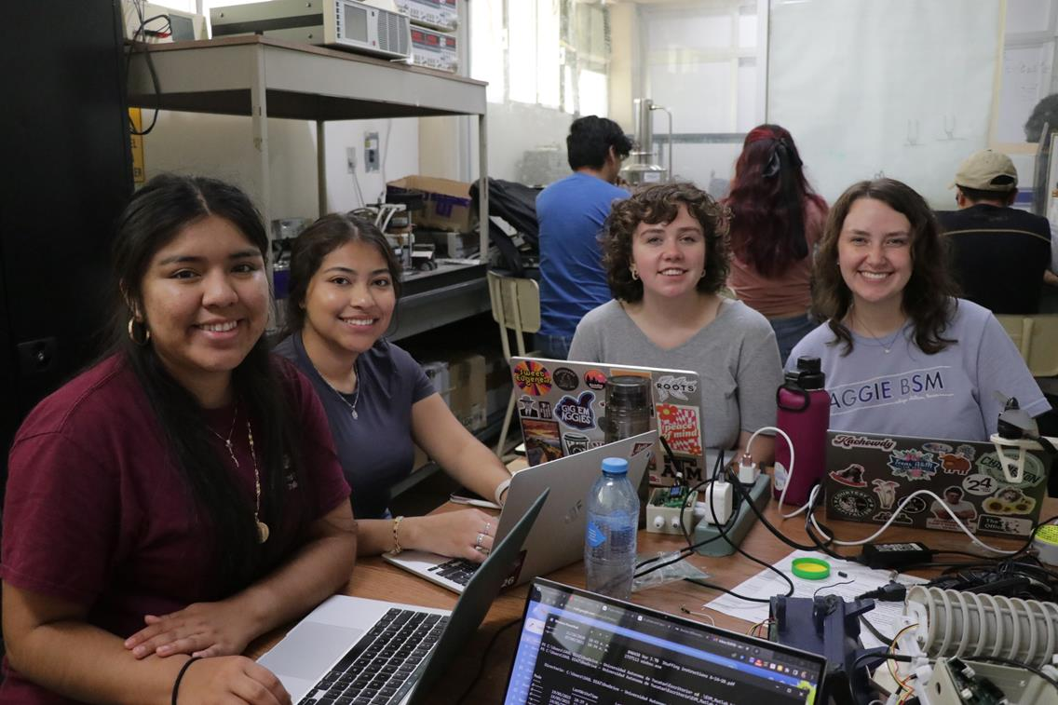

Competencia. Innovación en Ingeniería de Software.

Saber ser. Manifiesta interés en la actualización de sus conocimientos y habilidades en las áreas relacionadas con la ingeniería de software de forma autónoma y permanente; Enfrenta situaciones innovadoras en su ámbito profesional, de manera responsable y competente.

<https://asignaturas.uady.mx/asignaturasexternas/courseraforcampus?fbclid=IwY2xjawMsSJNleHRuA2FlbQIxMABicmlkETFidEFmRVVreTNzUTV0WTR4AR78RheMlieL82PDNbOMtBqptdaaQdRtgL7lhksDdtvn1U8dJL0eFesH5mYWng_aem_suiRX4umjyTROVd4GGgjyA>

UADY – Coursera for campus. Fortalece la formación profesional y las competencias genéricas para mejorar la empleabilidad al egreso.

Genera un espacio de formación para que el estudiantado de licenciatura acceda a cursos de talla internacional liderados por las mejores universidades y compañías a nivel mundial.





Competencias. Desarrollo de software y administración de los procesos de software.

Saber hacer. Estima el tamaño, esfuerzo, duración y costo de un producto de software en las fases iniciales del proyecto, aplicando distintos métodos y técnicas de estimación; Planifica las actividades asociadas a las fases de desarrollo del proyecto de software, considerando las características del producto, del equipo de desarrollo y del cliente; Gestiona las actividades vinculadas con la identificación, organización y control sobre las modificaciones de los artefactos desarrollados, utilizando diferentes herramientas.

Saber conocer. Describe los métodos de evaluación asociados a la viabilidad económica, técnica y operacional, comúnmente utilizados en el ámbito de la ingeniería; Describe los principales métodos de planificación de las actividades asociadas con las fases de desarrollo del proyecto de software, considerando las características del producto.

UES.

<https://www.youtube.com/watch?v=lXXfuUoqceM&ab_channel=UniversidadEstataldeSonora>

Convenio UES - CECyTE Sonora



Amplia las oportunidades educativas generando programas de investigación conjunta, armonización de planes académicos y promoción del talento artístico, cultural y deportivo.

Competencias. Aplicar soluciones e innovaciones tecnológicas con la finalidad de automatizar los procesos, atendiendo los principios de la organización y gestión efectiva de la información en los departamentos que así lo requieran, poniendo en práctica sus habilidades de trabajo en equipo y planeación.

6. Áreas de oportunidad/desventajas

|  |  |
| --- | --- |
| **Universidad Autónoma de Yucatán (UADY)** | **Universidad Estatal de Sonora (UES)** |
| Para iniciar el servicio social se requiere una mayor cantidad de Créditos (252), alcanzables en 7 semestres aproximadamente | Solo se requiere el 50% de créditos totales para iniciar el servicio social (175), alcanzables en 5 semestres aproximadamente. |
| Mayor cantidad de asignaturas optativas en la malla curricular (24 en total). De las cuales se requieren 54 créditos. | Pocas asignaturas optativas en comparación con la UADY, solo (12). De las cuales solo se requieren 18 créditos. |
| El plan de estudios contempla solo una materia de vanguardia sobre inteligencia artificial, estando este plan de estudios muy limitado en este campo de especialización. | El plan de estudios ofrece 3 materias acerca de inteligencia artificial, 3 asignaturas que permiten más desarrollo para los estudiantes en este campo especifico que es nuevo y está en auge. |
| Se cursan menos materias obligatorias por semestre, y el total de estas es del 80%, permitiendo una mejor flexibilidad de horario para cursar los contenidos, además de contar este plan de estudios con un semestre más. | Al tener más asignaturas obligatorias (un 90% aproximadamente), cada semestre se cursan más materias, siendo mucha la saturación de contenido para el estudiante. |

7. Aspectos relevantes (opcional) (costos, certificaciones, etc.)

|  |  |
| --- | --- |
| Costos (nuevo ingreso) |  |
| Universidad Autónoma de Yucatán (UADY) | **Universidad Estatal de Sonora (UES)** |
| Inscripción: $950 | Inscripción: $720 |
|  | |  | | --- | | Costo por asignatura  ($370.00 por 6 o 7 asignaturas, dependiendo la carrera seleccionada): $2220 | |
|  | Apoyo y Servicios a Estudiantes: $470 |
|  | |  | | --- | | Licencia de uso de plataforma del idioma extranjero.  (con excepción de la carrera de LEI): $300 | |
|  | Seguro colectivo de accidentes personales escolares: $10 |
| Total: $950 | Total: $3720 |

Educación Continua

La facultad de matemáticas de la UADY ofrece varios diplomados y cursos para mejorar el desarrollo de las competencias en los alumnos de la carrera en Ingeniería de software como se muestra a continuación:

Diplomados

* [Ciberseguridad para los Negocios](https://www.matematicas.uady.mx/vinculacion/educacion-continua/61-facultad/vinculacion/educacion-continua/diplomados/687-diplomado-en-ciberseguridad-para-los-negocios)
* [Ciencia de Datos](https://www.matematicas.uady.mx/vinculacion/educacion-continua/61-facultad/vinculacion/educacion-continua/diplomados/769-diplomado-en-ciencia-de-datos)
* [Aprendizaje Automático](https://www.matematicas.uady.mx/vinculacion/educacion-continua/61-facultad/vinculacion/educacion-continua/diplomados/642-diplomado-en-aprendizaje-automatico)
* [Métodos Estadísticos](https://www.matematicas.uady.mx/vinculacion/educacion-continua/61-facultad/vinculacion/educacion-continua/diplomados/761-diplomado-en-metodos-estadisticos)

Cursos

* [Fundamentos de Programación en Python](https://www.matematicas.uady.mx/vinculacion/educacion-continua/78-facultad/vinculacion/educacion-continua/cursos/796-curso-de-fundamentos-de-programacion-en-python)
* [Introducción al Aprendizaje Automático con Python](https://www.matematicas.uady.mx/vinculacion/educacion-continua/78-facultad/vinculacion/educacion-continua/cursos/762-curso-de-introduccion-al-aprendizaje-automatico-con-python)
* [Introducción a la visión computacional con Python](https://www.matematicas.uady.mx/vinculacion/educacion-continua/78-facultad/vinculacion/educacion-continua/cursos/763-curso-de-introduccion-a-la-vision-computacional-con-python)
* [Implementación y despliegue de modelos de Aprendizaje Automatizado](https://www.matematicas.uady.mx/vinculacion/educacion-continua/78-facultad/vinculacion/educacion-continua/cursos/764-curso-de-implementacion-y-despliegue-de-modelos-de-aprendizaje-automatizado)

La Universidad Estatal de Sonora (UES) no cuenta con ningún diplomado o cursos específicos para la carrera de software. Esto presenta una problemática para los alumnos de la carrera, puesto que evita que expandan sus conocimientos, además puede generar una brecha en el área de competencias entre los alumnos de la UES y otros alumnos de la carrera a nivel nacional.